**Tạo người dùng và phân quyền cho người dùng trên LINUX**

A- Tạo người dùng

Khi tạo 1 người dùng (user) trên Linux ta cần biết vai trò của các tập tin (trong thư mục /etc )

* /etc/passwd : lưu trữ thông tin người dùng
* /etc/shadow : lưu trữ mật khẩu người dùng

1. Tạo tên người dùng

* Cú pháp: **useradd <username>**

Ví dụ :



Ở đây ta vừa tạo user là “mai” và user đã được tồn tại

2. Đặt mật khẩu cho người dùng

* Cú pháp: **passwd <username>**

Ví dụ :

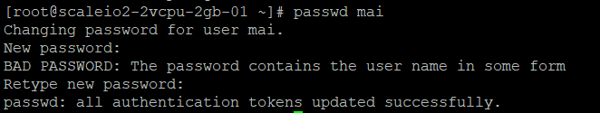

Ở đây ta vừa thiết lập mật khẩu cho user “mai” và mật khẩu đã được thiết lập thành công

3. Xóa người dùng

* Cú pháp : userdel <username>
* Ví dụ :



Ở đây khi thực hiện lệnh **userdel mai** thì đã xóa thành công user “mai” trong thư mục /etc/passwd

B- Phân quyền cho người dùng trong Linux

* 1 file trên Linux được sở hữu bởi 3 đối tượng :
* User owner - u : người sở hữu
* Group owner - g: nhóm sở hữu
* Others - o : các nhóm còn lại
* Các quyền hạn:

+ Read - r : quyền đọc

+ Write - w : quyền viết

+ Execute - x : quyền thực thi

* Có 2 cách thay đổi quyền trên Linux:
* Thay đổi quyền bằng chữ
* Thay đổi quyền bằng số

1. Thay đổi quyền file bằng chữ

* Thay đổi bằng lệnh **chmod**
* Chmod : lệnh dùng để cấp quyền hạn
* Cú pháp : chmod <quyen> <file>

Ví dụ : chmod u+w baitap.txt // cấp quyền cho người sở hữu có thể viết với file baitap.txt

chmod g+r baitap.txt // cấp quyền cho nhóm sở hữu có thể với file baitap.txt

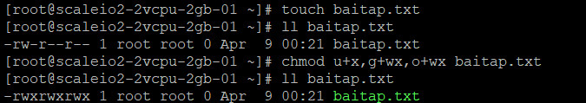

Ở đây ta vừa tạo file “baitap.txt” rồi cấp full quyền cho file đó

* Ngoài ra, ta có thể xóa quyền trên file cũng với lệnh chmod

Ví dụ : chmod u-rwx,g-rwx,o-rwx baitap.txt

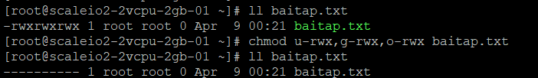Ở đây như ta thấy thì đã sử dụng lệnh trên để xóa hết các quyền trong file “baitap.txt”

2. Thay đổi quyền file bằng số

* Tương tự như Thay đổi quyền file bằng chữ thì bằng số ta cũng thực hiện với lệnh **chmod**
* Các quyền được kí hiệu bằng số như sau :
* Read = 4 : quyền đọc
* Write = 2 : quyền viết
* Execute = 1: quyền thực thi

Ví dụ : chmod 775 baitap.txt

User owner có quyền đọc, viết, thực thi : 4+2+1=7

Group owner có quyền đọc, viết, thực thi : 4+2+1=7

Others có quyền đọc, thực thi : 4+1=5

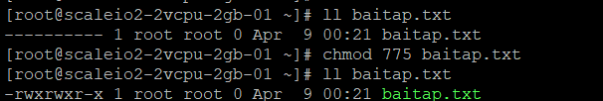

- Câu hỏi 1: Quyền phổ biến cho thư mục nên đặt là gì, và cho file là gì? Tại sao.

- Câu hỏi 2: Tìm hiểu về sudo và thực hành tạo user và cấp quyền sudo cho user đó .